BetteComodo Waschtisch Einbau 800 x 495 x 120 mm - 1 Hahnloch
Bette

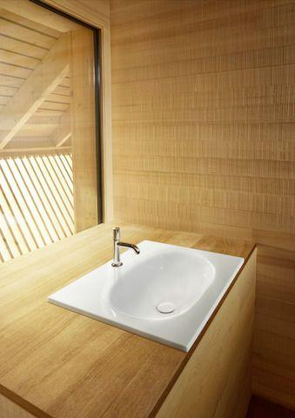Eigenschaften
HAN:
A216 HLW1
Farbton
anthrazit, beige, blau, braun, grau, grün, nach Hersteller-Farbkarte, schwarz, weiß
Form
rechteckig
Montageart
Einbau
Oberfläche
glänzend, glasiert, matt
Produkt
Einzelwaschtisch
Werkstoff
Stahl, Titan
Anzahl der Waschschüsseln
1,00
Anzahl Plätze
1,00
Breite (mm)
495,00
Länge (mm)
800,00
Tiefe (mm)
120,00
Ablagefläche
hinten
Ausführung Überlauf
ohne Überlauf
Position Ablaufloch
Mitte
Anzahl der Hahnlöcher je Waschplatz
1,00
Durchmesser Ablauf (mm)
46,00
Gewicht (kg)
9,50
Sanitärfarben
Weiß, Pergamon, Manhattan, Bahama beige, Edelweiß, Moosgrün
Exklusive Farben
Anthracite, Beige, Cacao, Cashmere, Coffee, Cream, Dust, Ebano, Flax, Flint, Graphite, Greige, Hazel, Quartz, Raven, Sand, Silver, Slate, Smoke, Snow, Stone, Taupe
Effektfarben
Blue Satin, Midnight, Daylight, Forest
Randhöhe
20 mm
Mit Befestigungsmaterial
ja

